INDICAÇÃO Nº 754/2018

Sugere ao Poder Executivo Municipal operação “tapa-buracos” na Avenida Lázaro Gonçalves de Oliveira, defronte ao número 292, no bairro Parque do Lago, neste município.

Excelentíssimo Senhor Prefeito Municipal,

Nos termos do Art. 108 do Regimento Interno desta Casa de Leis, dirijo-me a Vossa Excelência para sugerir que, por intermédio do Setor competente, seja executada operação “tapa-buracos” na Avenida Lázaro Gonçalves de Oliveira, defronte ao número 292, no bairro Parque do Lago, neste município.

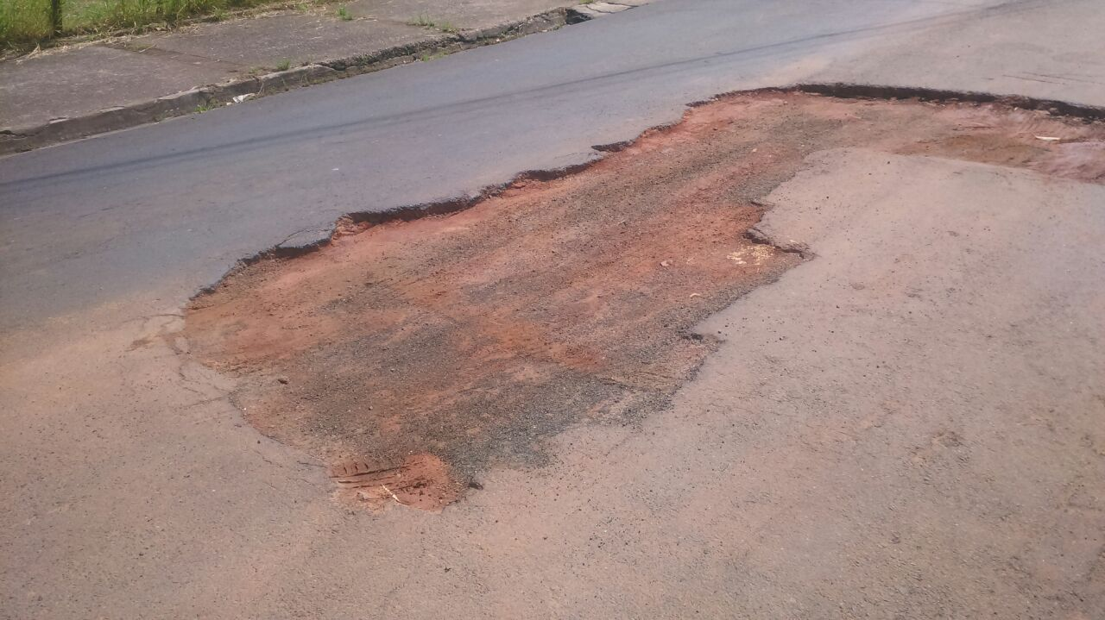

Justificativa:

Conforme fotos acima, este vereador pôde constatar o estado de degradação da malha asfáltica no local acima indicado, que vem aumentando com o passar dos dias, fato este que prejudica as condições de tráfego de veículos pela via e traz incomodo aos moradores da rua. Pelo exposto, peço URGÊNCIA no atendimento dessa solicitação.

Plenário “Dr. Tancredo Neves”, em 23 de janeiro de 2.018.

JESUS VENDEDOR

-Vereador / Vice Presidente-

